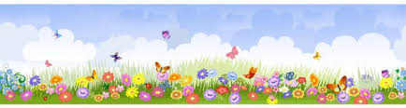Środa: CO PISZCZY W TRAWIE

Temat dnia: Wiosenna łąka.

Witajcie Kochani!

- Proszę przeczytać dziecku wiersz: pt. „Kwiatowa wróżka”.
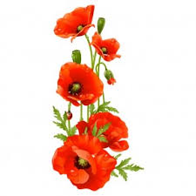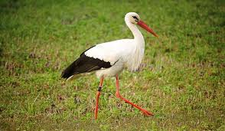Co to za ogrodnik posiał kwiatów tyle:
stokrotki, kaczeńce, maki i żonkile?
To wiosna, to wiosna, zielona wiosna,
razem z deszczem, ciepłym deszczem
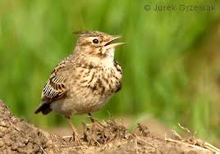kwiaty nam przyniosła.
Spytaj więc bociana i spytaj skowronka:
kto te kwiaty kolorowe posadził na łąkach?
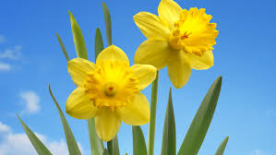A może to wróżka, co wszystko czaruje,
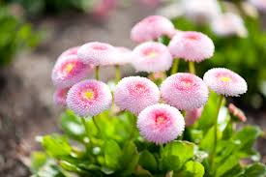drzewa, łąki i ogrody kwiatami maluje.
To wiosna, to wiosna, zielona wiosna,
razem z deszczem, ciepłym deszczem
kwiaty nam przyniosła.
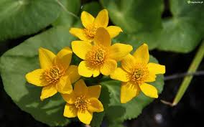

- Po wysłuchaniu wiersza dziecko odpowiada na pytania:
- Kto posadził kwiaty na łąkach?
- Jakie kwiaty posadziła wiosna na łące?
- Jakie kwiaty posadziła w ogrodzie?
- Jakie ptaki przyleciały na łąkę?
- Praca dzieci – wykonanie „Bukietu kwiatów z wiosennej łąki”.
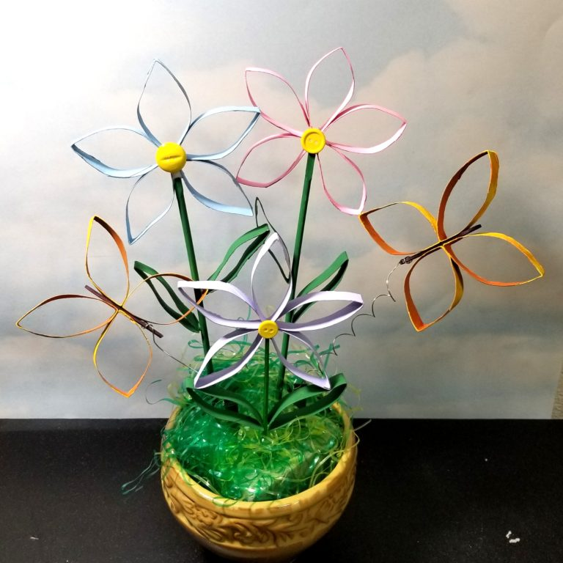

Przygotujcie: rolki po papierze toaletowym, farby, pędzel, wodę, klej, plastelinę, nożyczki, patyczki od lodów, wykałaczki lub tekturkę, z której możecie wyciąć patyczki, kubek oraz kawałek gąbki do układania kwiatów, którą włożycie do kubeczka (flakonika). Pamiętajcie koniecznie o zabezpieczeniu stołu przed zabrudzeniem! Obejrzyjcie filmik i zapraszam do pracy. Najpierw pomalujcie rolki, a w czasie kiedy będą schły zapraszam do ćwiczeń gimnastycznych. Po ćwiczeniach skończycie swoje flakoniki z kwiatami. Nie zapomnijcie posprzątać i zrobić zdjęcia ze swoją pracą i oczywiście przyślijcie do nas zdjęcia – czekamy
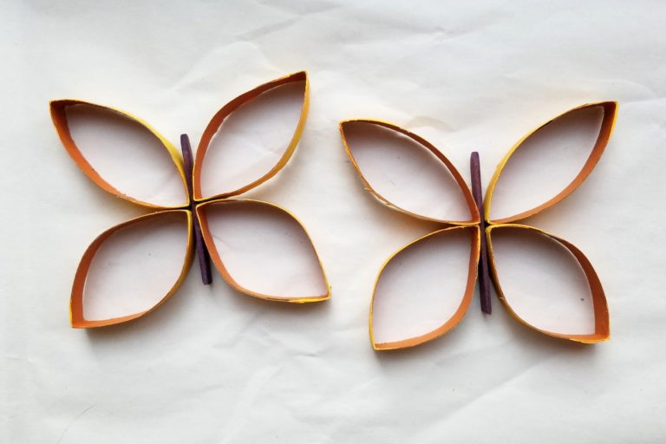https://pl.pinterest.com/pin/560346378635856881/

- Zabawy i ćwiczenia gimnastyczne „Na łące” – ćwiczenie prawidłowej postawy.
https://www.youtube.com/watch?v=2BQCcIjudZ8&t=60s
- „Plastry miodu” – ćwiczenie z książki „Pięciolatek – Razem poznajemy świat” cz,4, s.29. – doskonalenie umiejętności przeliczania w zakresie 10, tworzenia zbiorów i porównywania ich elementów. Dzieci liczą plastry miodu i pszczoły na każdym z nich; w pustych polach rysują tyle kropek ile jest pszczół. Łączą ze sobą plastry miodu na których jest tyle samo owadów.
- Połącz kropki.

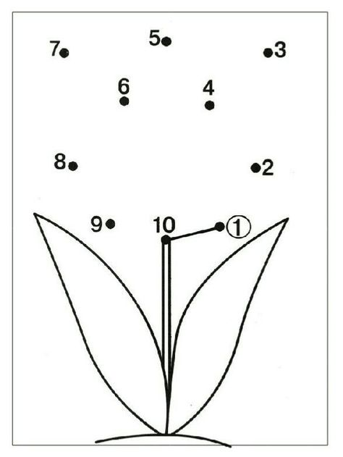

- Dokończ kolorowanie według wzoru.
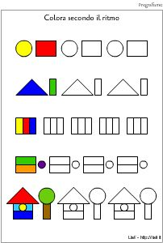

Życzymy dobrej zabawy
pani Gabrysia i pani Renia

